Состоялся круглый стол в Администрации Конышевского района, посвященный освобождению Конышевского района от немецко-фашистских захватчиков и 70-летию Курской битвы

04 марта 2014 г., в актовом зале Администрации Конышевского района состоялось заседание «круглого стола», посвященного освобождению Конышевского района от немецко-фашистских захватчиков и 70-летию Курской битвы. Организаторами мероприятия стали Администрация Конышевского района и архивный отдел Администрации Конышевского района.
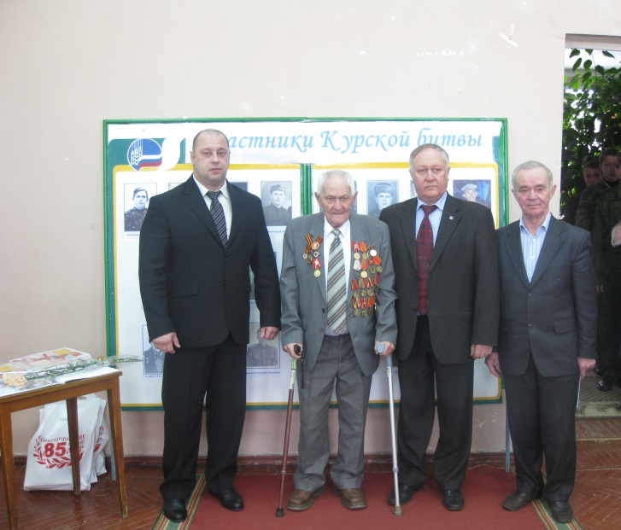
Мероприятие началось возложением венка к памятнику павших воинов-освободителей от участников Курской битвы с участием Главы Конышевского района Д.А.Новикова.
В заседании приняли участие Глава Конышевского района (Д.А. Новиков); Управляющий делами Администрации Конышевского района (Л.Н.Теплакова); участник Курской битвы (А.Т.Мастихин); заведующий Конышевским краеведческим музеем - филиалом областного бюджетного учреждения культуры «Курский областной краеведческий музей» (С.Н. Челенков); начальники архивных отделов Льговского Н.М.Кучерявых), Рыльского (С.Н.Варфоломеев) районов, заместители, специалисты и библиотечные работники администраций п. Конышевка и сельсоветов Конышевского района; учащиеся Конышевской средней школы; жители п. Конышевка, всего около 100 человек.
Заседание открыл Глава Конышевского района Д.А.Новиков, пожелавший участникам плодотворной работы. С приветственным словом к собравшимся обратилась Управляющая делами Администрации Конышевского района Л.Н.Теплакова, подчеркнувшая, что благодаря сохранению документальных источников в муниципальных архивах Курской области, мы сегодня имеем возможность проводить подобные мероприятия и узнавать историю своей малой родины.
Об оккупации района немецко-фашистскими захватчиками и партизанском движение, поведал присутствующим заведующий Конышевским краеведческим музеем С.Н. Челенков. Им было подчеркнуто, что с 27 октября 1941 по 26 февраля 1943 г. Конышевский район был оккупирован немецко-фашистскими захватчиками, рассказал о нанесенном ущербе Конышевскому району, о партизанах-конышевцах, действовавших на территории района во время оккупации.
Интерес вызвало выступление обучающегося 8 класса МКОУ «Яндовищенская основная общеобразовательная школа» Косолапова Бориса, который рассказал воспоминания жителей с. Яндовище Конышевского района о нелегком труде тружеников тыла.
В продолжение темы об освобождении района в ходе зимне-весеннего наступления войсками 60-й Армии поведала Ю.В. Киреева, педагог дополнительного образования МКОУ ДОД «Конышевский Дом детского творчества»
О поисковой работе по увековечению имен воинов, погибших при освобождении Конышевского района довела до слушателей Н.А. Алтухова, руководитель историко-краеведческого музея МКОУ «Глазовская средняя общеобразовательная школа»
После чего был просмотрен фильм о Курской битве.
Своими воспоминаниями о страшных событиях произошедших на Курской дуге в июле-августе 1943 года поделился участник Курской битвы, уроженец с.Толкачевка Конышевского района А.Т.Мастихин.
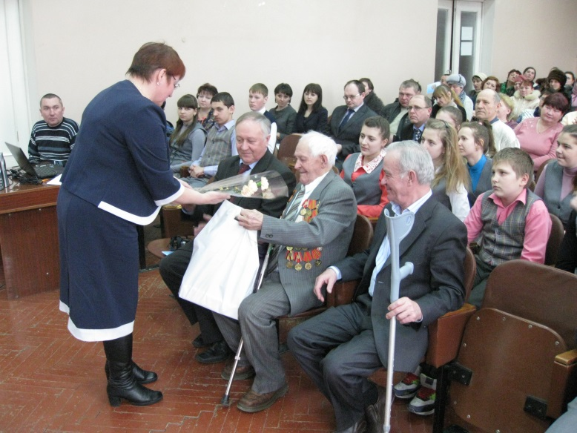
Об исследовательской работе архивного отдела по сохранению памяти конышевцев – участников Курской битвы рассказала начальник архивного отдела Администрации Конышевского района Л.М. Епишева. Архивным отделом была проведена работа по сбору информации и фотодокументов участников Курской битвы, проживающих на территории района по состоянию на 2002 год, составлен фотоальбом, в который вошли 74 фотографии 21 участника Курской битвы. Всем участникам и родственникам участников Курской битвы были подготовлены памятные фотоальбомы.
Все выступления участников «круглого стола» сопровождались показом слайдов, был показан фильм «Герои былых времен» о захоронениях воинов-освободителей, погибших при освобождении Конышевского района.
В заключение мероприятия состоялось вручение фотоальбомов участникам и родственникам участников Курской битвы.
Мероприятие освещалось местными СМИ.

